说明

一、安装Redis（必须）
参考链接：
https://blog.csdn.net/weixin_44893902/article/details/123087435
推荐msi方式，不用设置密码

二、安装MySQL（按需）
1）参考链接：
https://blog.csdn.net/m0_65663088/article/details/140001290
2）配置数据库：
1、打开WanAna02702/WanAna02702/settings.py
2、修改DATABASES
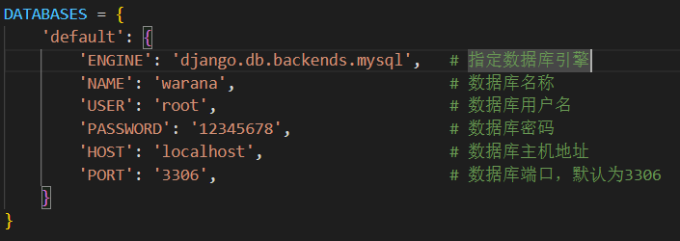

三、环境配置
前提：安装anaconda或miniconda
1、在本级目录下进入Terminal
2、conda create -n Predict python=3.8
3、pip install -r requirements.txt

四、目录结构（以BlackList为例）
--migrations：
--__init__.py：忽略
--0001_initial.py ：迁移文件，对应models.py与数据表
--__init__.py
--admin.py：忽略
--apps.py：忽略
--models.py：定义应用的模型，即数据表结构，每个模型类对应一个数据库表，模型字段对应表中的列。
--tests.py：忽略
--urls.py：定义应用URL路由。将URL映射到视图函数或类
--views.py：核心。应用的视图逻辑实现部分。视处理用户请求和返回响应的部分。

五、目录对照
 | AbnormalParking | 异常停泊 | ☑
 | AbnormalTransfer | 异常接驳
 | AbnormalWandering | 异常徘徊 | ☑
 | BlackList | 黑名单预警 | ☑
 | Collision | 船舶碰撞 | ☑
 | Deviation | 航道偏离 | ☑
 | DoubleDragging | 双拖 | ☑
 | CrossingBoundary | 海上围栏越界 | ☑
 | Forgery | 身份伪造
 | HighSpeedBoat | 高速快艇
 | IllegalAnchored | 非法抛锚
 | IllegalBerthing | 非法搭靠
 | IllegalFarming | 非法养殖
 | IllegalFishing | 非法捕捞
 | IllegalPolutionDis | 非法排污
 | IllegalSandMining | 盗采海砂
 | IllegalStaying | 非法驻留 | ☑
 | LowSpeed | 低速预警 | ☑
 | Overload | 船舶超载
 | Smuggling | 走私
 | SARAIS | SAR/AIS融合
 | UAVVISAIS | 无人机视觉/AIS
 | VISAIS | 岸基视觉/AIS
 | AISRadar | AIS/雷达
 | VISINF | 可见光/红外

六、启动方式
1、打开一个Terminal，进入本级目录
2、输入：
$env:DJANGO_SETTINGS_MODULE="WanAna02702.settings"
3、输入：
daphne WanAna02702.asgi:application
4、登录界面：localhost:8000
5、打开另一个Terminal，上一个不关闭，进入本级目录，输入：
python manage.py ais_worker

